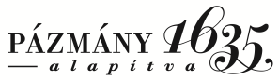 | Pázmány Péter Katolikus Egyetem  Barat Szent Magdolna Zsófia Kollégium  1088 Budapest, Múzeum utca 19.  kollegium@btk.ppke.hu  Intézményi azonosító: FI79633

Kérelem
a Barat Szent Magdolna Zsófia Kollégium épületében történő szobacseréhez

Hallgató neve:
Neptun kódja:
Jelenlegi szobaszám:
Új szobaszám:

Indoklás:

………………………………………………………………………………………………………………………………………………………………………………………………………………………………………………………………………………………………………………………………………………………………………………………………………………………………………………………………………………………………………………………………………………………………………………………………………………………………………………………………………………………………………………………………………………………………………………………………………………………………………………………………………………………………………………………

Kelt.: ………………………………..

…………………………………………..
Hallgató aláírása

